KẾ HOẠCH CHỦ ĐỀ TUẦN 4 NHÁNH 2 "CON SỐNG DƯỚI NƯỚC"TUẦN 4 NH 24-25 KHỐI NHÀ TRẺ

Thứ/  Ngày | Ngày 23/12/24 | Ngày 24/12/24 | Ngày 24/12/24 | Ngày 25/12/24 | Ngày 26/12/24
LỚP CT1 | Phát triển  ngôn ngữ  Truyện: Chim và Cá | Phát triển nhậnthức  NB: To - nhỏ  (tiết2) | Phát triểTCXH  Dạy VĐ:“Cá vàng bơi” | Phát triển thể chất  Đứng co 1 chân  ( tiết 2) | Phát triển TM  Tô màu con rùa
LỚP CT2 | Phát triển TCXH  Dạy KNCH bài: “Ếch ộp” | Phát triển nhận thức  Con ếch | Phát triển ngôn ngữ  Chuyện: Cá và chim | Phát triển TCTM  Vo giấy làm thức ăn cho cá | Phát triển nhận thức  Phân biệt to- nhỏ
LỚP CT3 | Phát triển TCXH  Dạy vận động “Ếch ộp” | Phát triển NT  Nhận biết phân biệt to - nhỏ | Phát triển TM  Dán trang trí mai rùa | Phát triển NN  Thơ "Con cá vàng" | Phát triển TC  Đứng co 1 chân (T1)
LỚP CT4 | Phát triển  ngôn ngữ  Thơ: Chú gà con | Phát triển nhận thức  Nhận biết con gà | Phát triển  Nặn thức ăn cho gà, vịt | Phát triển thể  chất  Đứng co 1 chân (T2) | Phát triển TCXH  Dạy VĐ: Con gà trống

TTCM  Vũ Thị Chín | GV. CT1    Dương Thị Hoa | GV. CT2    Lê Thị Thúy Hòa | GV. CT3    Tô Thị Hạnh | GV. CT4  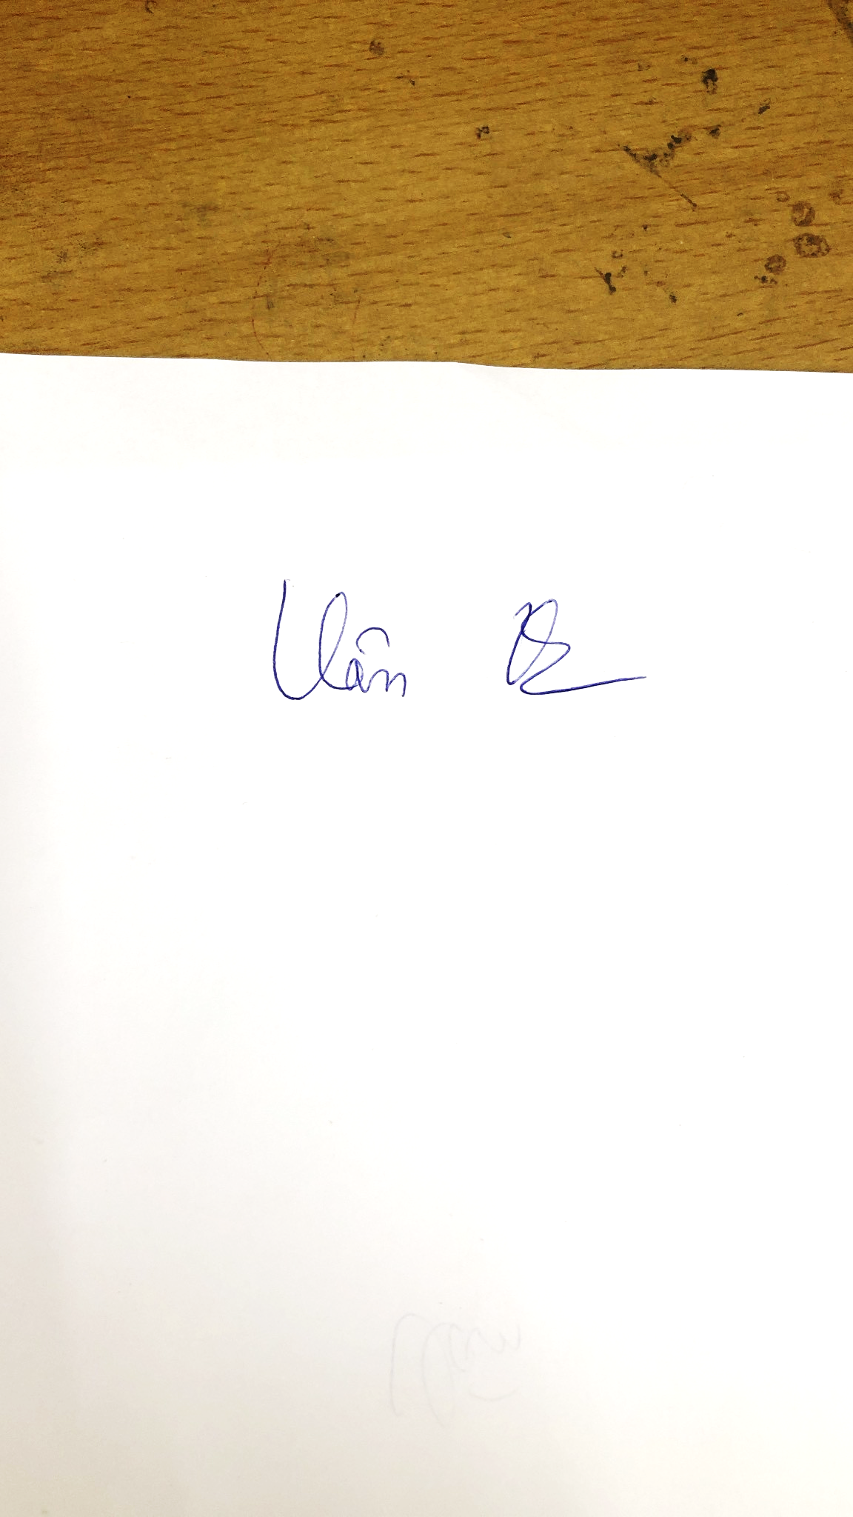  Hoàng Thị HồngVân

